2021年11月22日
TSUYOMI株式会社

宇宙から四季を感じる タブレット型ハミガキ＆マウスウォッシュ

「mouthpace(マウスペース)」が国際宇宙ステーション(ISS)搭載品として宇宙へ！
2021年11月22日(月)JAXA公式サイトにて公表 https://humans-in-space.jaxa.jp/news/detail/001898.html
TSUYOMI株式会社（本社：名古屋市千種区、代表取締役：森健一）が開発したオーラルケア製品/宇宙から四季を感じるタブレット型ハミガキ&マウスウォッシュ「mouthpace(マウスペース) 」以下mouthpace(マウスペース)が、JAXA（国立研究開発法人宇宙航空研究開発機構）よりISS（国際宇宙ステーション）搭載品として公式選定されたことをお知らせします。

TSUYOMI株式会社はオーラルケア製品の研究開発・企画販売を行っており、2018年に日本初の「タブレット型ハミガキ＆マウスウォッシュ」の開発に成功。この度、弊社が開発した 「mouthpace(マウスペース)」は2021年11月にJAXAによるISS搭載品として公式に選定されました。2022年秋以降にISSに滞在する宇宙飛行士の若田光一さんによって使用される予定です。
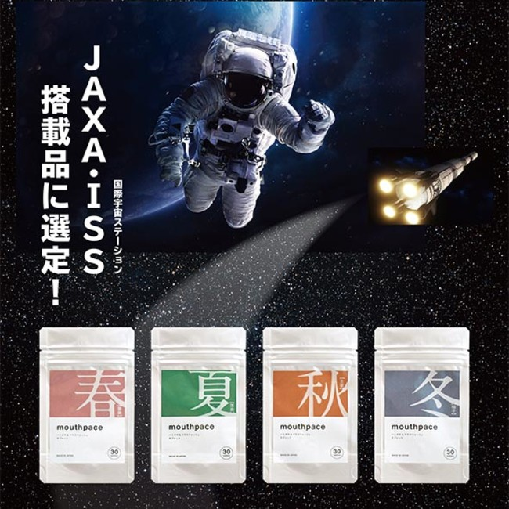
▼参画の経緯
2020年7月、JAXA主催の「THINK SPACE LIFE」プラットフォーム(※１）の 取組みにおいて「宇宙生活/地上生活に共通する課題テーマ・解決策の募集」に対し、弊社の既存製品「タブレット型ハミガキ＆マウスウォッシュ」なら、少ない水で口腔ケアが簡単にできる為、宇宙と地上の両面でお役に立てると考え、弊社のアイデアを2020年9月に応募したところ、搭載候補品として2020年12月に選定され参画に至りました。
その後、宇宙プロジェクトチームを発足、新たに宇宙仕様に対応する為、安定性・安全性試験や、フレーバー構築などを行い、製品開発には、宇宙飛行士の皆様に複数回の「試作品評価やプロトタイプ確認」など貴重なご意見を採り入れて「mouthpace(マウスペース)」が誕生しました。完成した製品はJAXAの厳重な審査を受けた結果、2021年11月に選定されました。

▼宇宙の生活課題を解決する
ISSで使用する水は１ℓ約100万円と言われますが、「mouthpace(マウスペース)」は、ハミガキ時の水の使用量を（従来の歯磨き粉に比べ）約10分の1に減らせるだけでなく「歯磨き粉を飲み込むのは抵抗感が大きい、ティッシュに吐き出すなどリフレッシュしづらい」という宇宙の生活課題を解決します。宇宙飛行士にとって、健康を維持する為には面倒でも毎日の口腔ケアは欠かせません。また、宇宙の閉鎖空間ではメンタルヘルスを整えるのが難しい環境下で長期間滞在します。これらの宇宙の生活課題に対し、弊社が培った技術を宇宙用に進化させ、単にハミガキをするだけでなく快適な使用感を実現することで解決できる「mouthpace(マウスペース)」の製品化に至りました。

【 本件に関するお問い合わせ先 】
TSUYOMI株式会社 担当者：森 健一(もり けんいち) 携帯電話番号：090-8546-8669 FAX：052-746-5689
▼当製品の概要
「mouthpace(マウスペース)」は一粒を噛むと泡立ち「少ない水」又は「吐き出すだけ」で口腔ケアができる為、貴重な水の節約が可能です。フレーバーは四季の移ろいや日本を想起させる4種類の天然香料（春/薔薇、夏/薄荷、秋/生姜、冬/柚子）を添加したことで、季節感や地上の自然を感じられ、香りによるリラックス効果をもたらします。噛む＝咀嚼することで気分転換と歯みがきができる為、短時間でオーラルケアとメンタルヘルス双方の健康にも効果を得られます。
また、水分を含まない当製品はコンパクトかつ重量が軽減でき、輸送時の大幅なCO2削減とロスの無いサステナブルな製品です。さらにISS内では宇宙飛行士の健康を確保するため、使用できる成分に制限があります。その制限の範囲内で、全成分について食品及び食品添加物を主とし、更に植物由来の成分と必要不可欠なものだけで構成、万が一飲み込んでも体に無害な製品です。
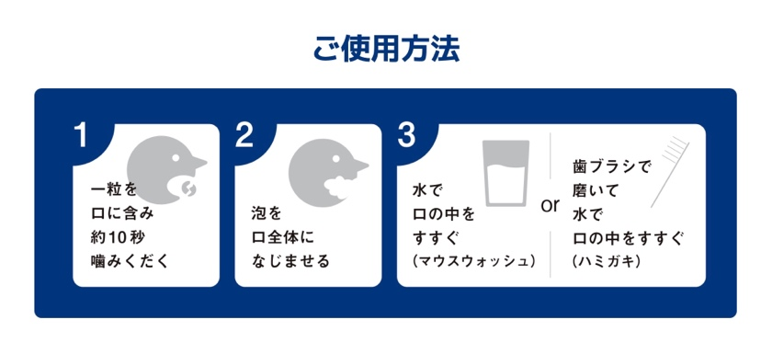
▼宇宙と地上双方の暮らしをより快適にする
弊社は、この取組みを通じ「宇宙と地上双方の暮らしのアップデート」を目指すとともに、宇宙用のハミガキとしてだけでなく、地上でも水の使用が限られた場所、閉鎖空間（被災地）や医療・介護施設、アウトドア用、外出先やウイルス対策、マスク着用時の口臭対策等、幅広く口腔ケア用品に役立てる製品として今後も「利便性の高い口腔ケア製品」の研究開発に邁進致します。
※「mouthpace(マウスペース)」は現時点での販売予定はありませんが、今後、地上販売に向けて準備をしています。
<JAXA公式サイト公開日：2021年11月22日>
●JAXA公式サイト https://humans-in-space.jaxa.jp/news/detail/001898.html
●（※１）THINK SPACE LIFEプラットフォームについて
https://aerospacebiz.jaxa.jp/solution/j-sparc/projects/think-space-life/
【TSUYOMI株式会社について】
オリジナルブランド「CAMUGAKI(カムガキ)」タブレット型ハミガキ＆マウスウォッシュを始め、その他オーラルケア製品の研究開発・企画販売を行っています。

【 本件に関するお問い合わせ先 】
●TSUYOMI株式会社(ツヨミ) http://tsuyomi.co.jp
●住所：〒464-0858 愛知県名古屋市千種区千種2-22-8 名古屋医工連携インキュベータ417
●TEL：052-746-5688 ●FAX：052-746-5689 ●E-mail: k-mori@tsuyomi.co.jp
●担当者：森 健一(もり けんいち) 携帯電話番号：090-8546-8669

